**Homilie – Vijftiende zondag door het jaar – jaar A 12.07.2020**

*Jesaja 55, 10-11 / Psalm 65 / Romeinen 8, 18-23 / Matteüs 13, 1-23*

Bij het lezen van de parabel van de zaaier vallen een paar dingen op die ik graag met jullie wil delen.

Als ik zaaier was, dan zou ik wat zorgvuldiger met het zaad omgaan. De boer strooit maar raak: op de weg, tussen rotsen en distels en ten slotte ook nog op goede grond. Iemand die wist dat deze parabel met God te maken had, merkte op: het woord van God wordt dus overal gezaaid, het is overal te vinden. God heeft graankorrels genoeg. Hij strooit maar raak, in de hoop dat het in goede grond valt.

Een tweede wat opvalt is dat Jezus spreekt over 100-, 60- en 30-voudige opbrengst. Nu las ik ergens dat de maximale opbrengst van zaad 13-voudig is. Het gaat dus om een geweldige opbrengst. Met andere woorden: de opbrengst van geloofszaad is buitensporig groot.

Laten we nu dit verhaal als spiegel gebruiken voor ons eigen leven.

Wat gebeurt er als we in die spiegel kijken? Alle facetten van het verhaal vinden we terug in onszelf. Soms zijn we keihard, soms zijn we stekelig als distels, soms zijn we zo druk met onze eigen levensweg bezig dat we geen oog hebben voor de omgeving, en soms valt een woord als een geloofsgeschenk op de vruchtbare bodem van ons hart en ons verstand.

Ik overloop nu even de tekst:

*Een deel van het zaad valt op de weg en de vogels komen het opeten.*

Met andere woorden: op platgetreden paden kan het geloof niet aarden en zien we niets van het koninkrijk Gods. Platgetreden paden zijn paden waar niets meer te beleven valt. De gave van de verwondering is er niet meer, de ene dag verloopt zoals de andere dag. Er is niets nieuws onder de zon. We noemen dat sleur, het leven sleurt zich voort. Het is een hele kunst om die sleur te doorbreken, het valt niet mee om je los te maken van vastgeroeste gewoontes.

*Een ander gedeelte van het zaad viel op rotsgrond. Het schoot snel op maar verdorde omdat het geen wortel geschoten had.*

Tijdens een bezinnend moment bij de opening van een vergadering zei iemand: ‘Daar lijk ik op. Ik kan snel heel enthousiast worden, maar als het op daden aankomt, laat ik mijn kop hangen.’ Ik vind dit heel herkenbaar. Soms hebben we van die gesprekken waar het woord *‘eigenlijk’* valt. Eigenlijk zou ik, eigenlijk zouden we... en dan worden er allerlei idealen en goede voornemens genoemd. Het is alsof er een verlangen wordt wakker gemaakt, het groeit snel op, maar als dan iemand zegt: ‘Zullen we het gaan doen’, dan droogt het op en zien we allerlei hindernissen op de weg. *‘Ja maar’* is dan een vaak genoemd woord en de moed zakt ons in de schoenen.

Dikwijls gebeurt dit op momenten dat het zaad van vergeving en verzoening wordt gezaaid. Regelmatig horen we onszelf zeggen: ‘Eigenlijk moet ik naar mijn naaste toe gaan en hem een hand geven, maar ja...’ en dan wordt het ingewikkeld. Het zaad schiet geen wortel.

*Weer een ander deel viel tussen de distels en de distels verstikten het zaad.*

Dan denk ik aan die miljoenen mensen die op de vlucht zijn, de kampen waar ze verblijven, de vreemdelingenhaat en gesloten grenzen. Het kwaad in deze wereld pleegt een geweldige aanslag op ons geloof, en daarmee ook op onze christelijke waarden zoals verdraagzaamheid, naastenliefde.

Het kwaad dat voortdurend in ons midden is kan zeer verstikkend werken. Het zijn de distels in ons leven. En dan is er die *‘waarom-vraag’* die in eerste instantie als een roep om hulp of als een protest aan het adres van God kan klinken, die ‘waarom-vraag’ kan ook omslaan in in pessimisme of in ongeloof. We komen allemaal voor de vraag te staan: *‘Bestaat God wel en als Hij bestaat waarom doet Hij dan niets?’* Er groeien zeer veel distels en doorns op onze levensweg en de vraag is: ‘hoe gaan we er mee om?’

*Ten slotte: weer een ander gedeelte viel op goede grond en leverde deels honderd-, deels zestig-, deels dertigvoudige vrucht.*

Dit roept de vraag op: wat is de vrucht van ons geloof als we ook weet en kennis hebben van distels en doorns? Omdat dat geen eenvoudige vraag is, vond ik het tijd om even te rusten en ben ik een kop koffie gaan drinken. Ik zette een CD op met liederen van Huub Oosterhuis. Twee liederen waren voldoende: ‘Licht dat ons aanstoot in de morgen’ en ook nog ‘De steppe zal bloeien…’ Ik vind dit twee prachtige liederen die ik graag zing (maar dat mag nu niet).

Beelden kwamen naar boven hoe mijn geloof me door duisternis heeft geloodst, hoe op onverwachte momenten er mensen waren die me bij de hand namen. Dat... en nog veel meer gaf en geeft me het vertrouwen dat ik opgevangen word, wat er ook gebeurt. Met de woorden van die liederen kwam ik bij de ‘vruchten van het geloof’.

Soms hoor ik in geloofsgesprekken dezelfde ervaringen. Mensen met een onverwoestbaar geloof, ondanks distels en doornen, ondanks platgetreden paden.

Als we in de spiegel van dit verhaal kijken, zien we dat God op onze levensweg kwistig met zaad strooit. De ene keer zijn we meer ontvankelijk dan de andere keer. Soms zijn de omstandigheden zodanig dat we hard zijn als steen, of worden we verstikt door zorgen of woede. Op andere momenten is onze grond zo vruchtbaar dat we bergen kunnen verzetten in een onwrikbaar geloof dat ons boven onszelf uittilt. Het is goed om even stil te zijn en ons de vraag te stellen: Hoe is onze grond op dit moment... en mocht de grond hard zijn, wat kunnen we eraan doen om die zacht te maken?

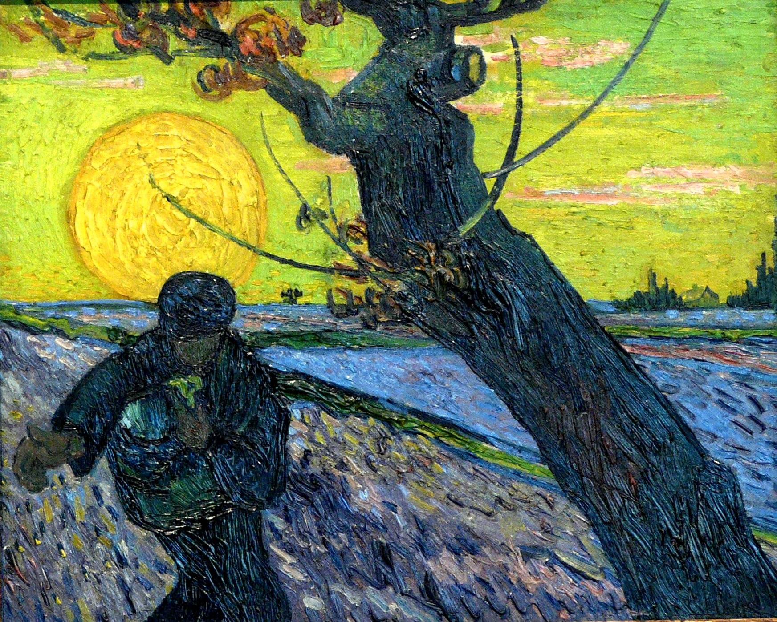

*‘De zaaier’, Vincent van Gogh, 1888, Van Gogh Museum, Amsterdam*

*Jan Verheyen – Lier.*

*15de zondag door het jaar A – 12.7.2020*

*(Inspiratie: o.a. Tijdschrift voor verkondiging, Jg. 92 nr. 4 – juli/augustus 2020)*